Министерство науки и высшего образования РФ
Пензенский государственный университет
Кафедра «Вычислительная техника»

Отчет
по лабораторной работе № 3
по курсу «Логика и основы алгоритмизации в инженерных задачах»
на тему «Динамические списки»

Выполнил
студент группы 24ВВВ2:
Воеводин И.А.
Гуляевский Д.С.
Каташов К.А.
Приняли
Юрова О.В.
Деев М.В.

Пенза, 2025

Цель работы

Изучение принципов работы с динамическими списками, приобретение практических навыков реализации и управления динамическими структурами данных (односвязный список, приоритетная очередь, очередь, стек) на языке программирования C++, включая операции добавления, удаления, поиска и просмотра элементов.

Лабораторное задание
- Реализовать приоритетную очередь, путём добавления элемента в список в соответствии с приоритетом объекта (т.е. объект с большим приоритетом становится перед объектом с меньшим приоритетом).
- На основе приведенного кода реализуйте структуру данных Очередь.
- На основе приведенного кода реализуйте структуру данных Стек.

Описание метода решения
Метод решения основан на реализации динамических связных списков с использованием указателей и malloc/free. Для всех трех структур используется общий подход: создается структура Task с полями данных и указателем next. Ключевое различие - в логике операций добавления и удаления элементов.
Приоритетная очередь использует упорядоченную вставку по приоритету - новый элемент сравнивается с существующими и размещается в соответствующей позиции. Очередь FIFO работает по принципу "первый пришел - первый вышел" с двумя указателями на начало и конец. Стек LIFO использует один указатель на вершину и работает по принципу "последний пришел - первый вышел".
Все программы имеют единую архитектуру: интерактивное меню с защитой ввода, поддержка русского языка, проверка ошибок памяти и ввода, обязательная очистка памяти перед выходом.

Листинг

Задание 1

#include <iostream>

#include <string>

#include <stdexcept>

#include <iomanip>

using namespace std;

struct Task {

string name;

int priority;

Task* next;

};

class PriorityQueue {

private:

Task* head;

Task* tail;

int size;

Task* createTask(const string& name, int priority) {

Task* newTask = new Task;

newTask->name = name;

newTask->priority = priority;

newTask->next = nullptr;

return newTask;

}

public:

PriorityQueue() : head(nullptr), tail(nullptr), size(0) {}

~PriorityQueue() {

while (head != nullptr) {

Task* temp = head;

head = head->next;

delete temp;

}

}

void push(const string& name, int priority) {

Task* newTask = createTask(name, priority);

if (head == nullptr || newTask->priority < head->priority) {

newTask->next = head;

head = newTask;

if (tail == nullptr) {

tail = newTask;

}

}

else {

Task* current = head;

while (current->next != nullptr && current->next->priority <= newTask->priority) {

current = current->next;

}

newTask->next = current->next;

current->next = newTask;

if (newTask->next == nullptr) {

tail = newTask;

}

}

size++;

}

void pop() {

if (head == nullptr) {

throw runtime_error("Очередь пуста");

}

Task* temp = head;

head = head->next;

if (head == nullptr) {

tail = nullptr;

}

delete temp;

size--;

}

Task top() const {

if (head == nullptr) {

throw runtime_error("Очередь пуста");

}

return *head;

}

bool empty() const { return head == nullptr; }

int getSize() const { return size; }

bool removeByPriority(int priority) {

if (head == nullptr) {

cout << "Очередь пуста.\n";

return false;

}

bool found = false;

Task* current = head;

Task* prev = nullptr;

while (current != nullptr) {

if (current->priority == priority) {

found = true;

if (prev == nullptr) {

head = current->next;

delete current;

current = head;

if (head == nullptr) {

tail = nullptr;

}

}

else {

prev->next = current->next;

if (current == tail) {

tail = prev;

}

delete current;

current = prev->next;

}

size--;

}

else {

prev = current;

current = current->next;

}

}

if (!found) {

cout << "Задача с приоритетом " << priority << " не найдена.\n";

}

return found;

}

void printAll() const {

if (head == nullptr) {

cout << "Очередь пуста.\n";

return;

}

cout << left << setw(25) << "Название задачи" << "Приоритет\n";

cout << string(40, '-') << "\n";

Task* current = head;

while (current != nullptr) {

cout << left << setw(25) << current->name << current->priority << "\n";

current = current->next;

}

}

};

int main() {

setlocale(LC_ALL, "ru");

system("chcp 1251 > nul");

PriorityQueue pq;

int choice;

do {

cout << "\n=== Меню приоритетной очереди ===\n";

cout << "1. Добавить задачу\n";

cout << "2. Показать самую важную задачу\n";

cout << "3. Удалить выполненную задачу (с наивысшим приоритетом)\n";

cout << "4. Показать все задачи\n";

cout << "5. Удалить задачу по определенному приоритету\n";

cout << "6. Показать количество задач в очереди\n";

cout << "0. Выход\n";

cout << "Выберите действие: ";

cin >> choice;

cin.ignore();

switch (choice) {

case 1: {

string name;

int priority;

cout << "Введите название задачи: ";

getline(cin, name);

cout << "Введите приоритет (чем меньше число, тем выше приоритет): ";

cin >> priority;

pq.push(name, priority);

cout << "Задача добавлена!\n";

break;

}

case 2:

if (!pq.empty()) {

Task top = pq.top();

cout << "\nСамая важная задача:\n";

cout << "Название: " << top.name << "\nПриоритет: " << top.priority << "\n";

}

else {

cout << "Очередь пуста.\n";

}

break;

case 3:

if (!pq.empty()) {

Task t = pq.top();

pq.pop();

cout << "Задача \"" << t.name << "\" с приоритетом " << t.priority << " выполнена и удалена.\n";

}

else {

cout << "Очередь пуста.\n";

}

break;

case 4:

pq.printAll();

break;

case 5: {

if (pq.empty()) {

cout << "Очередь пуста.\n";

break;

}

int priority;

cout << "Введите приоритет для удаления: ";

cin >> priority;

if (pq.removeByPriority(priority)) {

cout << "Все задачи с приоритетом " << priority << " удалены.\n";

}

break;

}

case 6:

cout << "Количество задач в очереди: " << pq.getSize() << "\n";

break;

case 0:

cout << "Выход из программы...\n";

break;

default:

cout << "Неверный выбор. Повторите ввод.\n";

}

} while (choice != 0);

return 0;

}

Задание 2

#include <iostream>

#include <cstdlib>

typedef struct tag_obj {

int data;

struct tag_obj* next;

} OBJ;

// Для очереди нужны указатели на начало и конец

typedef struct {

OBJ* front; // начало очереди (откуда забираем)

OBJ* back; // конец очереди (куда добавляем)

} Queue;

// Инициализация очереди

void initQueue(Queue* q) {

q->front = q->back = NULL;

}

// Добавление в конец очереди (enqueue)

void enqueue(Queue* q, int data) {

OBJ* ptr = (OBJ*)malloc(sizeof(OBJ));

ptr->data = data;

ptr->next = NULL;

if (q->back == NULL) {

// Очередь пуста - новый элемент становится и началом и концом

q->front = q->back = ptr;

}

else {

// Добавляем в конец и обновляем указатель back

q->back->next = ptr;

q->back = ptr;

}

}

// Удаление из начала очереди (dequeue)

void dequeue(Queue* q) {

if (q->front == NULL) {

std::cout << "Очередь пуста!" << std::endl;

return;

}

OBJ* temp = q->front;

q->front = q->front->next;

// Если после удаления очередь стала пустой

if (q->front == NULL) {

q->back = NULL;

}

free(temp);

}

// Просмотр первого элемента

int front(const Queue* q) {

if (q->front == NULL) {

std::cout << "Очередь пуста!" << std::endl;

return -1; // или выбросить исключение

}

return q->front->data;

}

// Проверка на пустоту

bool isEmpty(const Queue* q) {

return q->front == NULL;

}

// Вывод очереди

void show(const Queue* q) {

const OBJ* current = q->front;

std::cout << "Очередь (от начала к концу): ";

while (current != NULL) {

std::cout << current->data << " ";

current = current->next;

}

std::cout << std::endl;

}

// Очистка памяти

void clearQueue(Queue* q) {

while (q->front != NULL) {

dequeue(q);

}

}

int main() {

Queue q;

initQueue(&q);

// Добавляем элементы в очередь

enqueue(&q, 1);

enqueue(&q, 2);

enqueue(&q, 3);

show(&q); // Очередь: 1 2 3

// Удаляем первый элемент

dequeue(&q);

show(&q); // Очередь: 2 3

// Добавляем еще элементы

enqueue(&q, 4);

enqueue(&q, 5);

show(&q); // Очередь: 2 3 4 5

// Посмотрим на первый элемент

std::cout << "Первый элемент: " << front(&q) << std::endl;

// Последовательное извлечение всех элементов

std::cout << "Извлекаем все элементы по порядку:" << std::endl;

while (!isEmpty(&q)) {

std::cout << front(&q) << " ";

dequeue(&q);

}

std::cout << std::endl;

show(&q); // Очередь пуста

return 0;

}

Задание 3

#include <iostream>

#include <cstdlib>

typedef struct tag_obj {

int data;

struct tag_obj* next;

} OBJ;

OBJ* push(OBJ* top, int data) {

OBJ* ptr = (OBJ*)malloc(sizeof(OBJ));

ptr->data = data;

ptr->next = top;

return ptr;

}

OBJ* pop(OBJ* top) {

if (top == NULL)

return top;

OBJ* ptr_next = top->next;

free(top);

return ptr_next;

}

void show(const OBJ* top) {

const OBJ* current = top;

while (current != NULL) {

std::cout << current->data << std::endl;

current = current->next;

}

}

int main()

{

OBJ* top = NULL;

top = push(top, 1);

top = push(top, 2);

top = push(top, 3);

show(top);

top = pop(top);

show(top);

return 0;

}

Псевдокод
1-е задание
алг ПриоритетнаяОчередь

дано:
структура Задача:
строка название
целое приоритет

класс ПриоритетнаяОчередь:
приватные поля:
вектор куча // для хранения задач в виде max-heap

метод поднять_элемент(индекс):
пока индекс > 0:
родитель = (индекс - 1) / 2
если куча[индекс].приоритет <= куча[родитель].приоритет:
прервать
поменять_местами(куча[индекс], куча[родитель])
индекс = родитель

метод опустить_элемент(индекс):
размер = размер(куча)
пока истина:
левый = 2 * индекс + 1
правый = 2 * индекс + 2
наибольший = индекс

если левый < размер И куча[левый].приоритет > куча[наибольший].приоритет:
наибольший = левый
если правый < размер И куча[правый].приоритет > куча[наибольший].приоритет:
наибольший = правый

если наибольший == индекс:
прервать

поменять_местами(куча[индекс], куча[наибольший])
индекс = наибольший

публичные методы:
метод добавить(задача):
добавить задачу в конец кучи
вызвать поднять_элемент(последний_индекс)

метод удалить():
если куча пуста:
выбросить_ошибку "Очередь пуста"
куча[0] = куча[последний]
удалить последний элемент
если куча не пуста:
вызвать опустить_элемент(0)

метод верхний():
если куча пуста:
выбросить_ошибку "Очередь пуста"
вернуть куча[0]

метод пусто(): вернуть (куча пуста)
метод размер(): вернуть размер(куча)

метод показать_все():
если куча пуста:
вывести "Очередь пуста"
вернуться
вывести заголовок таблицы
для каждой задачи в куче:
вывести название и приоритет

начало:
установить_локаль("ru")

создать ПриоритетнаяОчередь pq
целое выбор

повторять:
вывести меню:
"=== Меню приоритетной очереди ==="
"1. Добавить задачу"
"2. Показать самую важную задачу"
"3. Удалить выполненную задачу"
"4. Показать все задачи"
"0. Выход"
"Выберите действие: "

ввести выбор
очистить_буфер_ввода()

выбор:
случай 1:
создать Задача t
вывести "Введите название задачи: "
ввести t.название
вывести "Введите приоритет: "
ввести t.приоритет
pq.добавить(t)
вывести "Задача добавлена!"

случай 2:
если не pq.пусто():
top = pq.верхний()
вывести "Самая важная задача:"
вывести "Название: " + top.название
вывести "Приоритет: " + top.приоритет
иначе:
вывести "Очередь пуста"

случай 3:
если не pq.пусто():
t = pq.верхний()
pq.удалить()
вывести "Задача выполнена: " + t.название
иначе:
вывести "Очередь пуста"

случай 4:
pq.показать_все()

случай 0:
вывести "Выход из программы..."
прервать цикл

иначе:
вывести "Неверный выбор. Повторите ввод."

пока выбор != 0

конец_алгое задание
2-е задание
алг ОчередьНаСписке

дано:
структура Узел:
целое data
указатель на Узел next

структура Очередь:
указатель на Узел front // начало очереди
указатель на Узел back // конец очереди

над:
Очередь q
целое выбор, значение

начало:
// Инициализация очереди
процедура инициализировать_очередь(указатель на Очередь q):
q->front = NULL
q->back = NULL

// Добавление в конец очереди
процедура добавить_в_очередь(указатель на Очередь q, целое data):
выделить память для нового_узла
новый_узел->data = data
новый_узел->next = NULL

если q->back == NULL:
// Очередь пуста
q->front = новый_узел
q->back = новый_узел
иначе:
// Добавляем в конец
q->back->next = новый_узел
q->back = новый_узел

// Удаление из начала очереди
процедура удалить_из_очереди(указатель на Очередь q):
если q->front == NULL:
вывести "Очередь пуста!"
вернуться

temp = q->front
q->front = q->front->next

если q->front == NULL:
q->back = NULL // Очередь стала пустой

освободить память temp

// Просмотр первого элемента
функция первый_элемент(указатель на Очередь q) -> целое:
если q->front == NULL:
вывести "Очередь пуста!"
вернуть -1
вернуть q->front->data

// Проверка на пустоту
функция очередь_пуста(указатель на Очередь q) -> логическое:
вернуть (q->front == NULL)

// Вывод очереди
процедура показать_очередь(указатель на Очередь q):
вывести "Очередь (от начала к концу): "
current = q->front
пока current != NULL:
вывести current->data + " "
current = current->next
вывести новая_строка

// Очистка памяти
процедура очистить_очередь(указатель на Очередь q):
пока q->front != NULL:
удалить_из_очереди(q)

// Основная программа
инициализировать_очередь(&q)

// Демонстрация работы очереди
добавить_в_очередь(&q, 1)
добавить_в_очередь(&q, 2)
добавить_в_очередь(&q, 3)

показать_очередь(&q) // Очередь: 1 2 3

удалить_из_очереди(&q)
показать_очередь(&q) // Очередь: 2 3

добавить_в_очередь(&q, 4)
добавить_в_очередь(&q, 5)
показать_очередь(&q) // Очередь: 2 3 4 5

вывести "Первый элемент: " + первый_элемент(&q)

вывести "Извлекаем все элементы по порядку:"
пока не очередь_пуста(&q):
вывести первый_элемент(&q) + " "
удалить_из_очереди(&q)
вывести новая_строка

показать_очередь(&q) // Очередь пуста

очистить_очередь(&q)

конец_алг

3-е задание

алг СтекНаСписке

дано:

структура Узел:

целое data

указатель на Узел next

над:

указатель на Узел top // вершина стека

начало:

// Добавление элемента в стек (push)

функция добавить_в_стек(указатель на Узел top, целое data) -> указатель на Узел:

выделить память для нового_узла

новый_узел->data = data

новый_узел->next = top

вернуть новый_узел

// Удаление элемента из стека (pop)

функция удалить_из_стека(указатель на Узел top) -> указатель на Узел:

если top == NULL:

вернуть top // стек пуст

ptr_next = top->next

освободить память top

вернуть ptr_next

// Вывод стека

процедура показать_стек(указатель на Узел top):

current = top

пока current != NULL:

вывести current->data

current = current->next

// Основная программа

top = NULL // инициализация пустого стека

// Добавляем элементы в стек (LIFO - Last In First Out)

top = добавить_в_стек(top, 1)

top = добавить_в_стек(top, 2)

top = добавить_в_стек(top, 3)

вывести "Стек после добавления 1, 2, 3:"

показать_стек(top) // Вывод: 3 2 1

// Удаляем верхний элемент

top = удалить_из_стека(top)

вывести "Стек после удаления верхнего элемента:"

показать_стек(top) // Вывод: 2 1

конец_алг

Результаты работы программы
- ое задание 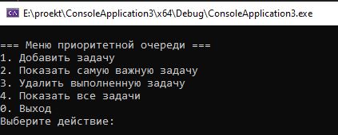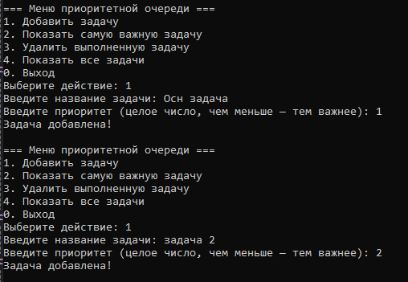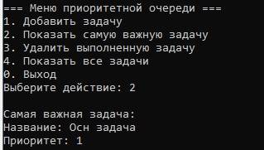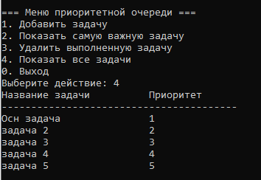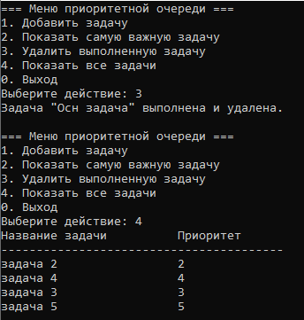
- ое задание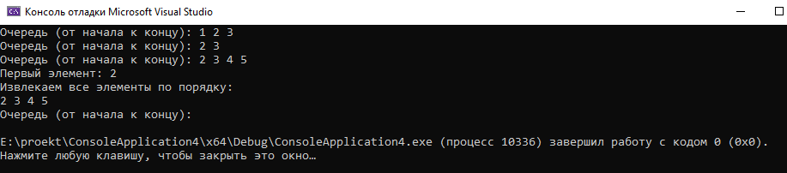
3-е задание 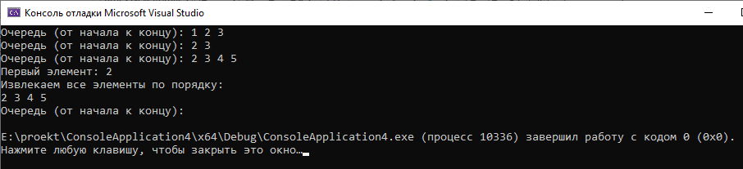

Вывод
В ходе выполнения лабораторной работы были успешно изучены и практически реализованы динамические структуры данных на основе связных списков. Была достигнута основная цель работы: освоение принципов управления динамической памятью, организации связей между элементами с помощью указателей и реализации базовых операций для работы со списками.
Дополнительно на базе предоставленного кода были реализованы две фундаментальные структуры данных: очередь (FIFO) и стек (LIFO). Для очереди были созданы функции постановки в конец и выборки из начала, а для стека — добавления на вершину и удаления с вершины. Корректность работы всех реализованных структур была проверена в ходе тестирования, которое подтвердило отсутствие утечек памяти и правильность выполнения операций.
Работа позволила закрепить навыки работы с динамическим распределением памяти (malloc, free), а также наглядно продемонстрировала преимущества (гибкость, экономия памяти) и недостатки (время доступа, сложность реализации) динамических структур по сравнению со статическими. Полученный опыт является фундаментальным для дальнейшего изучения более сложных структур данных, таких как двусвязные списки, деревья и графы.

